Конспект НОД по рисованию в старшей группе по теме: «Бабочки летают над лугом».
Цель: Развитие художественно-эстетических способностей детей через нетрадиционную технику рисования.
Задачи:
- Учить создавать образ бабочки, используя нетрадиционную технику рисования – печатание ладошками, развивая при этом стойкий интерес к изобразительной деятельности.
- Совершенствовать технические навыки;
- Формировать умение самостоятельно подбирать цветовую гамму красок по предложенному цвету;
- Развивать цветовое восприятие, совершенствовать мелкую моторику рук;
- Вызвать положительный отклик на результаты своего творчества;
Словарная работа:
Продолжать расширять и активизировать словарный запас детей, используя в своей речи следующие слова: насекомые, разноцветные, красивые, пестрые, нектар, печатание ладошками; закрепить в речи детей четверостишие пальчиковой гимнастики.
Материал к занятию: бумажные бабочки на ниточках; картинки с бабочками; одноразовые тарелочки с разведенной гуашевой краской разных цветов и с губками, пропитанными этой краской; бумага А4; восковые мелки; гуашевая краска; влажные салфетки;
Ход занятия:
Воспитатель: Ребята, послушайте загадку и скажите, о ком в ней говорится:
Она ярка, красива,
Изящна, легкокрыла.
Сама похожа на цветок,
И любит пить цветочный сок.

Дети:
Воспитатель: это бабочка. Посмотрите, какие бабочки нарисованы у меня на картинках. Какие они?
Дети:
Воспитатель: А кто такие, бабочки?
Дети:
Воспитатель: Правильно, это насекомые. А чем питаются бабочки?
Дети:
Воспитатель: Правильно, бабочки питаются цветочным нектаром. Ребята, а на что похожи бабочки? С чем их часто сравнивают?
Дети:
Воспитатель: Правильно, бабочек за их красоту часто сравнивают с цветами. А кто знает еще загадки про бабочек?
Дети:
Воспитатель: Вот какие загадки придумали люди о бабочках. А как приятно наблюдать за этими красивыми насекомыми на лугу, где много цветов. Когда они перелетают с одного цветка на другой. Кажется, будто ветерок играет с бабочками.

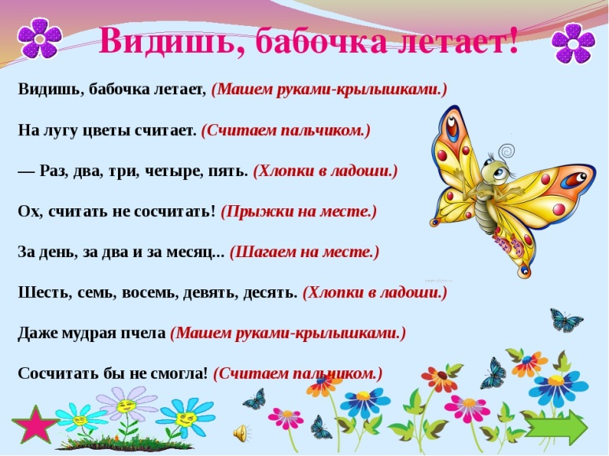
Воспитатель: Ребята, кто догадался, кого мы сегодня будем рисовать?
Дети:
Воспитатель: Правильно, бабочек. Мы будем рисовать бабочек летающих над лугом. Но у нас нет сегодня кисточек, а чем же мы будем рисовать?
Дети:
Воспитатель: Правильно руками, а точнее ладошками. Сегодня мы будем печатать ладошками. Давайте сложим бабочку из ладошек.
Проводится пальчиковая гимнастика: - «БАБОЧКА»
Бабочка-капустница
Над цветком летала,
Весело порхала
–Пыльцу собирала.
Скрестить запястья рук и прижать ладони тыльной стороной друг к другу Пальцы прямые. Легким, но резким движением рук в запястьях имитировать полет бабочки.
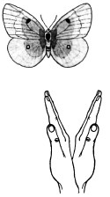
Воспитатель: У вас на столах стоят тарелочки с красками разного цвета и губками. Приложите сначала одну ладошку к губке с краской, затем другую ладошку. Теперь, поочередно положите ладошки на лист бумаги. (Показывает прием рисования детям). Бабочки могут быть пестрыми. Для этого используйте несколько красок. Не забывайте пользоваться влажной салфеткой, чтобы вытереть руки перед сменой краски. Чтобы нарисовать нижние крылышки у бабочки нужно перевернуть лист бумаги. Когда крылышки будут готовы, можно подрисовать недостающие детали: туловище, головку, усики кисточкой.
(Самостоятельная работа детей)
Воспитатель: Ребята, давайте посмотрим, какие бабочки у нас получились.
(Работы детей вывешиваются на мольбертах, рассматриваются).
-Кого мы с вами нарисовали, какие они, на что похожи?
Дети:
Воспитатель: А кто такие бабочки и чем они питаются?
Дети:
Воспитатель: А чем мы сегодня рисовали?
Дети:
Воспитатель: Правильно, ребята, вы хорошо постарались и у вас получились очень красивые бабочки.
